转发：重庆市2026届普通高校毕业生
春季促就业攻坚行动招聘活动

为深入贯彻党中央、国务院关于稳定和扩大高校毕业生等重点群体就业，促进高质量充分就业的决策部署，抢抓春季促就业窗口期，加快推进2026届高校毕业生就业进程，3—6月全市高校集中开展春季促就业攻坚行动。
攻坚行动部分活动安排如下（市级活动共20场，以下列举主要活动）
时间 | 活动名称 | 举办单位
3月26日 | “渝快就·创未来”重庆市2026届普通高校毕业生医药卫生类春季专场双选活动暨2026年春季西部医药卫生人才交流会 | 重庆医科大学
3月31日 | “渝快就·创未来”重庆市2026届普通高校毕业生春季促就业攻坚行动暨“百万高校毕业生等青年留渝来渝”公共服务进校园专场招聘会 | 西南大学
4月1日 | “渝快就·创未来”——重庆市2026届普通高校毕业生“满天星”软件和信息服务业专场招聘活动暨重庆市2026届普通高校毕业生江南片区春季双选活动 | 重庆邮电大学
4月2日 | “渝快就·创未来”重庆市2026届普通高校毕业生财经商贸类专场双选活动 | 重庆工商大学
4月14日 | “渝快就·创未来”重庆市2026届普通高校毕业生法律类专场双选活动 | 西南政法大学
4月24日 | “渝快就·创未来”教育强市区县行专场招聘活动（涪陵专场） | 长江师范学院
5月15日 | “渝快就·创未来”教育强市区县行专场招聘活动（长寿专场） | 重庆化工职业学院
6月10日 | “渝快就·创未来”重庆市2026届普通高校就业促进双选活动（永川片区专场） | 重庆城市职业学院
6月16日 | “渝快就·创未来”教育强市区县行专场招聘活动（永川专场） | 重庆财经职业学院
除上述活动外，其它招聘活动可以通过重庆24365大学生就业服务平台（www.cqbys.com）---【求职招聘】查询，网络招聘同步进行。

附件
招聘会现场重要提示
（3月31日西南大学场次）
一、活动报名。为便于活动顺利开展，提升活动服务水平，
各高校务必于3月30日15:00前通知有参会意愿的毕业生登陆重庆 24365 大学生就业服务平台（www.cqbys.com），在首页点击【渝快就・创未来｜重庆市2026届普通高校毕业生“春季促就业攻坚行动”暨西南大学2026年春季大型双选会】专题图片，进入活动页面点击报名参与，或扫描下方二维码预约报名。
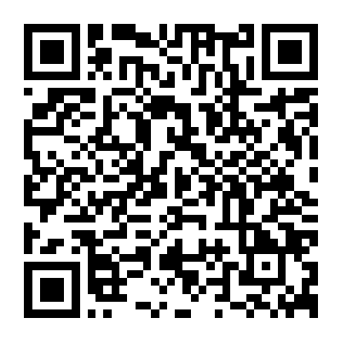

二、进校签到。参会学生凭身份证、求职简历、学生证任一材料入校。带队老师在招聘会入口处签到，学生扫描现场二维码签到。
三、职位查阅。现场求职过程中，毕业生可扫描展位二维码，或使用支持NFC功能的手机触碰用人单位展台上的感应区，查看具体岗位信息并投递电子简历。
四、安全要求。参会人员请妥善保管随身物品，现场无行李寄存处。严禁携带危险器械、易燃易爆物品、腐蚀性物品、剧毒物品以及其他危险品和液体、凝胶及喷雾类物品入场。

